Reporte Mensual Mayo 2026
Jesús Rodrigo Aizpuru Parra
1 de julio de 2026

INFORME DE ACTIVIDADES
Nombre: Jesús Rodrigo Aizpuru Parra
Correo: integracion.suayed01@facmed.unam.mx
Telefono de contacto: 5536798958
Nombre del jefe inmediato: Joel Villamar Chulin
Fecha: 1 de julio de 2026
Periodo a reportar: 1 de junio al 30 de junio de 2026
RFC: AIPJ840407V55

DESCRIPCIÓN GENERAL DE ACTIVIDADES
Integración de recursos web para Unidades de Apoyo para el Aprendizaje, asignaturas optativas y obligatorias a distancia, con base en el presupuesto establecido para este fin en las Bases de Colaboración que se realizan entre la Coordinación de Universidad Abierta y Educación Digital (CUAED) y la Facultad de Medicina del 1 de junio al 30 de junio de 2026.

ACTIVIDADES REALIZADAS

Asignaturas optativas y obligatorias-Licenciatura en Médico Cirujano
Cambios, correcciones y contenido añadido de la asignatura “Actualización en Infecciones Respiratorias” que incluye, desarrollo de contenido HTML para plataforma, producción audiovisual y creación o adaptación de infografías.
- Cambio, actualización y adición de contenido HTML en repositorio GitHub (16 cambios).
- Actualización de contenido en plantilla HTML y CSS para adecuarse a los nuevos lineamientos editoriales y de Web.
- Ajuste en estilos CSS y formato.
Cambios, correcciones y contenido añadido de la asignatura “La Condición Humana en el Curso de Vida” que incluye, desarrollo de contenido HTML para plataforma y producción audiovisual.
- Cambio, actualización y adición de contenido HTML en repositorio GitHub (3 cambios).
- Ajuste en estilos CSS y formato.

Ponte en line@
Integración de la UAPA “Funciones Secretoras del Aparato Digestivo” en plataforma Moodle, adecuación y edición de recursos de plataforma (CUAED) para versiones web de la UAPA.
- Desarrollo de contenido en recursos de aprendizaje en HTML y CSS en plataforma Moodle almacenadas en repositorio GitHub.
- Ajuste personalizado de recursos del Catálogo CUAED (11 recursos).
- Desarrollo de recursos de aprendizaje en responsivo con programación de funcionalidades interactivas de acuerdo a las especificaciones contenidas en el guión instruccional. (2 recursos).
- Creación de ilustraciones e infografías (9 ilustraciones).
- Integración de actividades de autoevaluación (3 actividades).
- Creación de código CSS y optimización de código HTML para correcta visualización en dispositivos móviles.
Cambios, correcciones y contenido añadido de la UAPA “Osteología”, adecuación y edición de recursos de plataforma (CUAED) para versiones web de la UAPA.
- Cambio, actualización y adición de contenido HTML en repositorio GitHub (27 cambios).
- Ajuste en estilos CSS y formato.

PROBATORIOS

Asignaturas optativas y obligatorias-Licenciatura en Médico Cirujano - Actualización en Infecciones Respiratorias
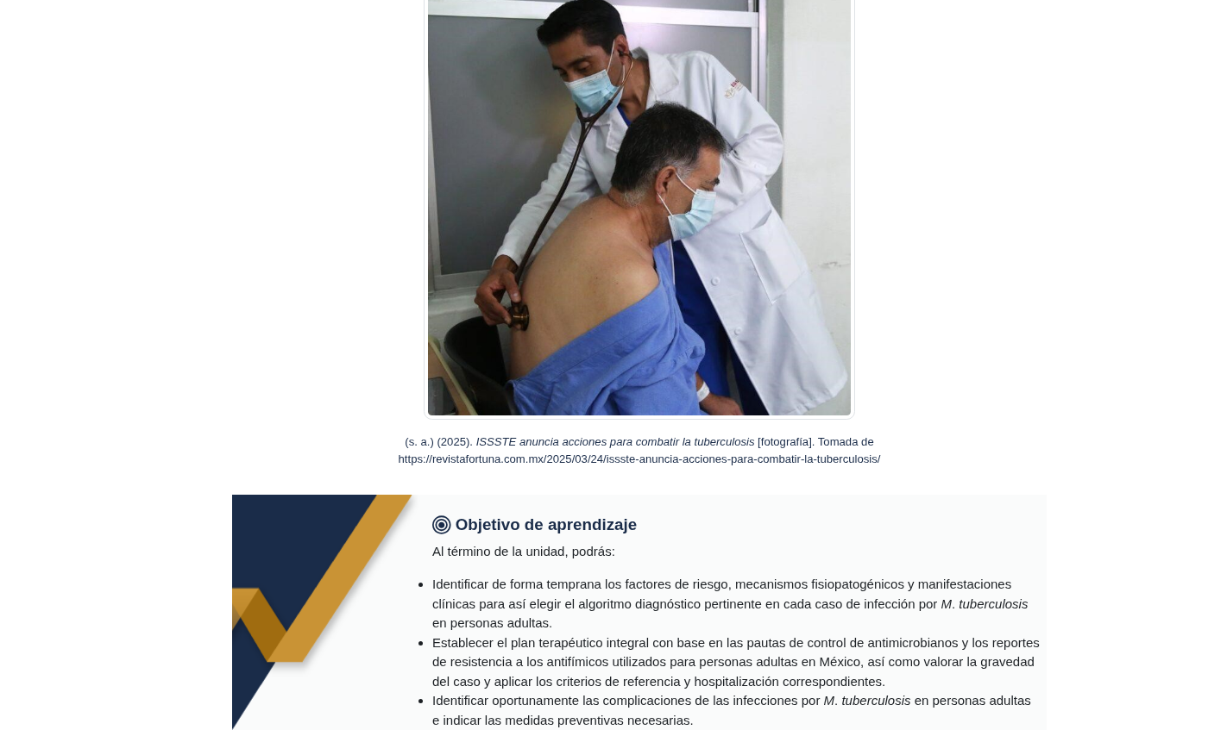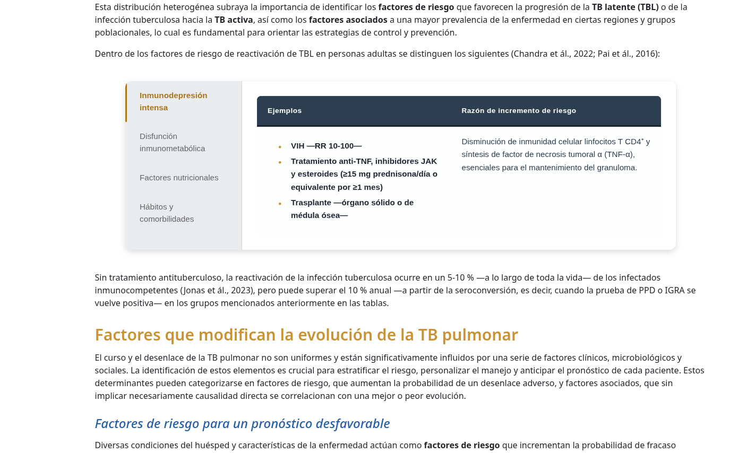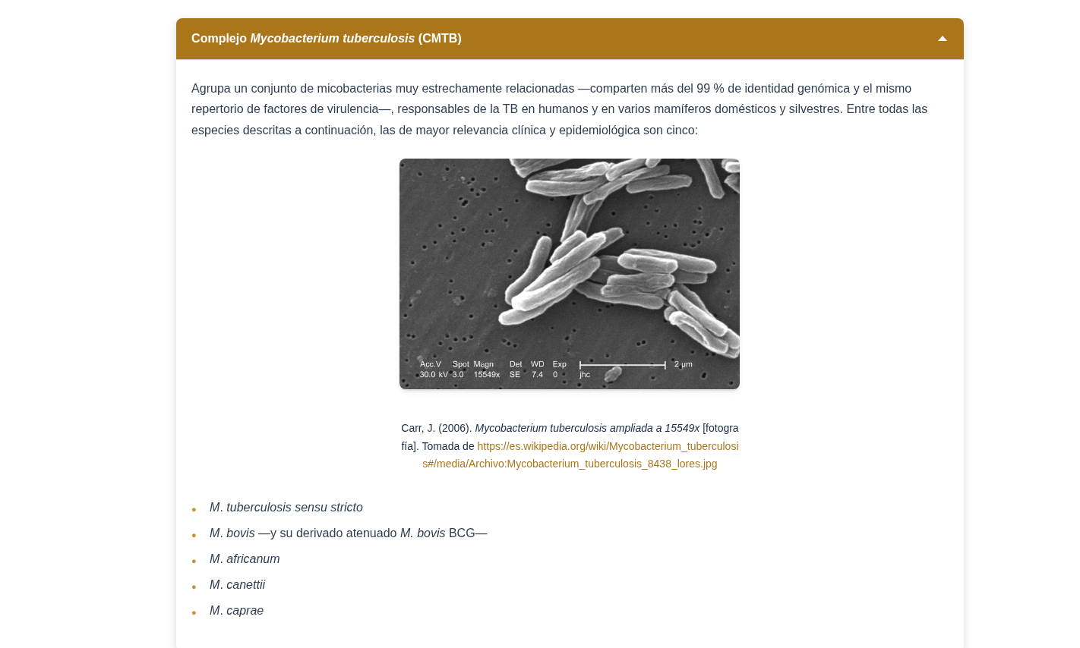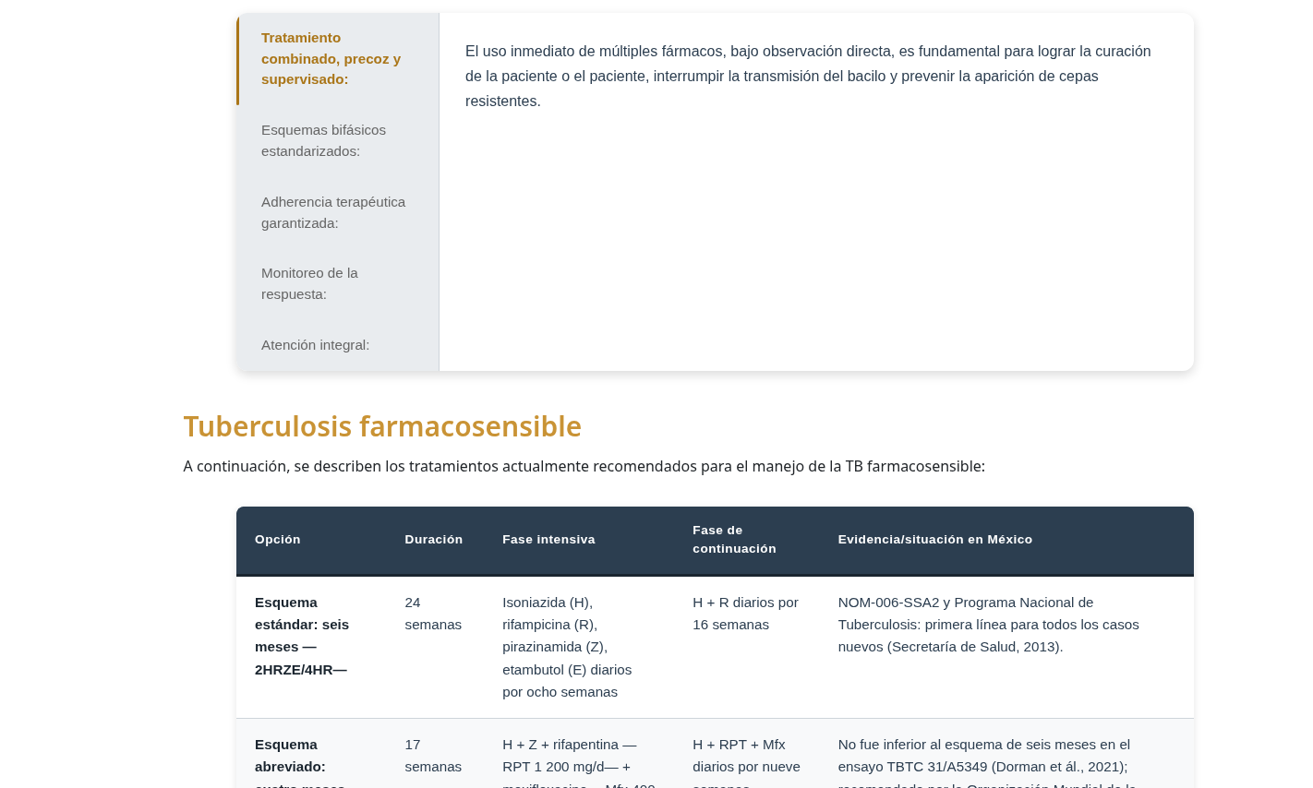

Asignaturas optativas y obligatorias-Licenciatura en Médico Cirujano - La Condición Humana en el Curso de Vida
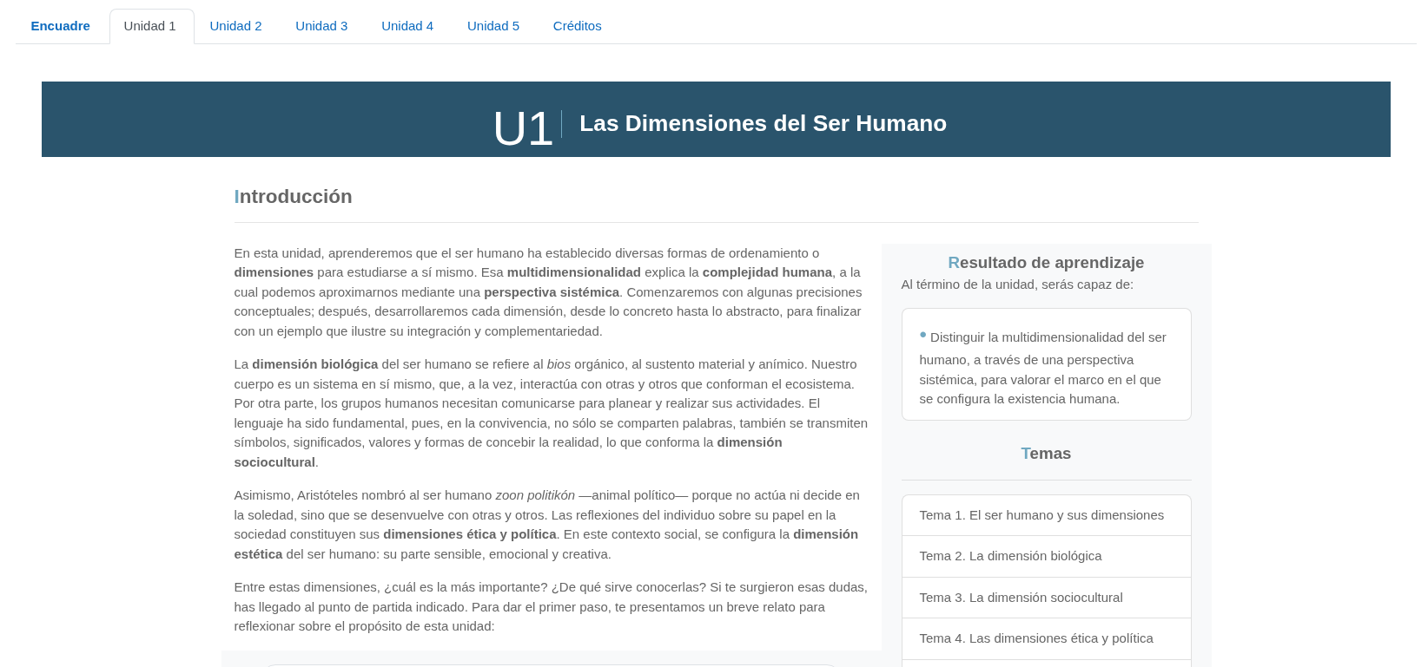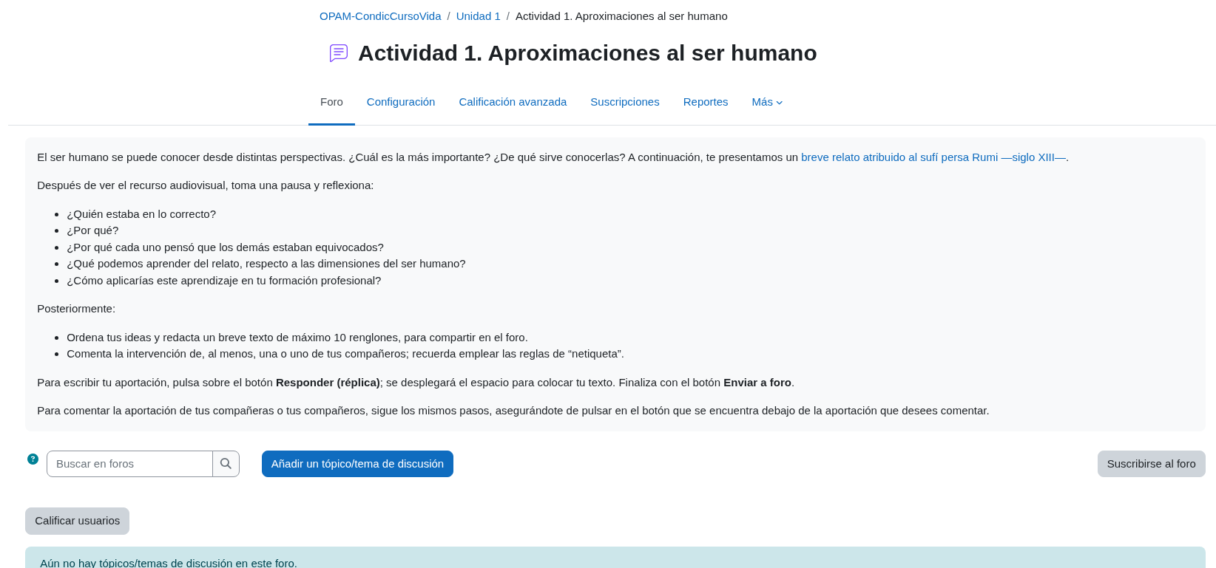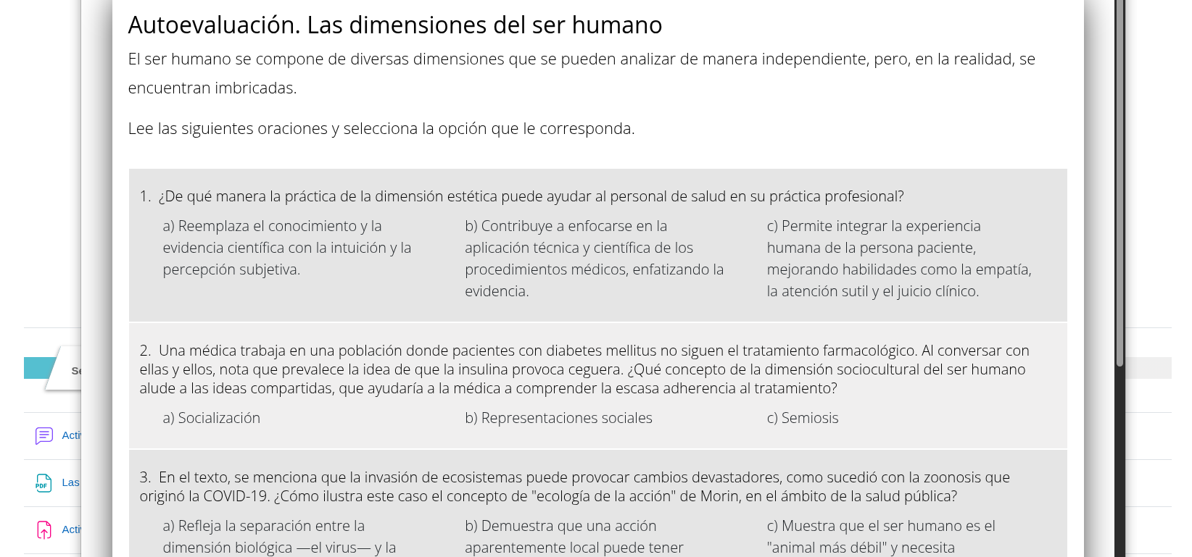

Ponte en line@ - UAPA Funciones Secretoras del Aparato Digestivo
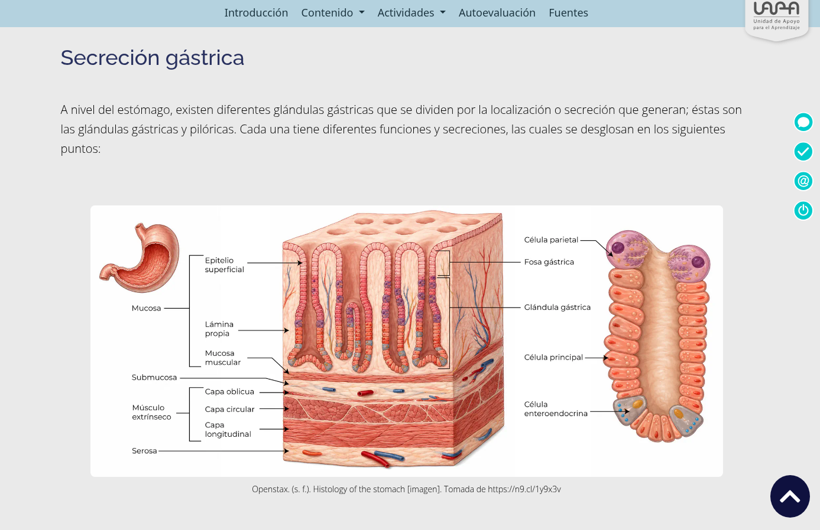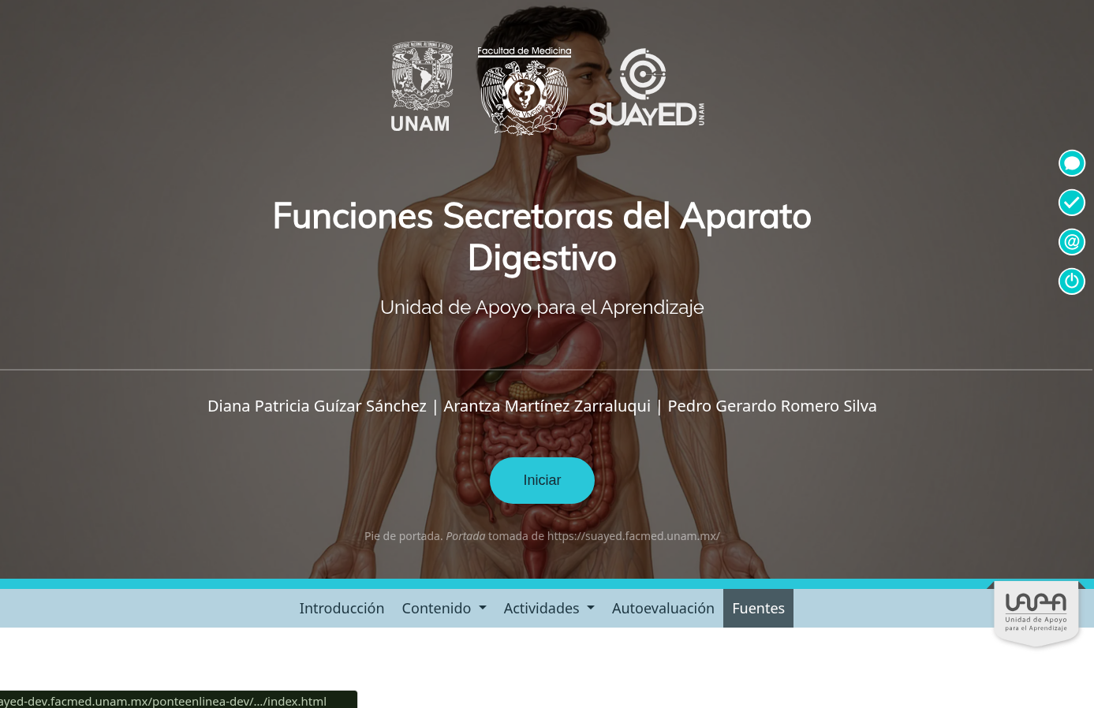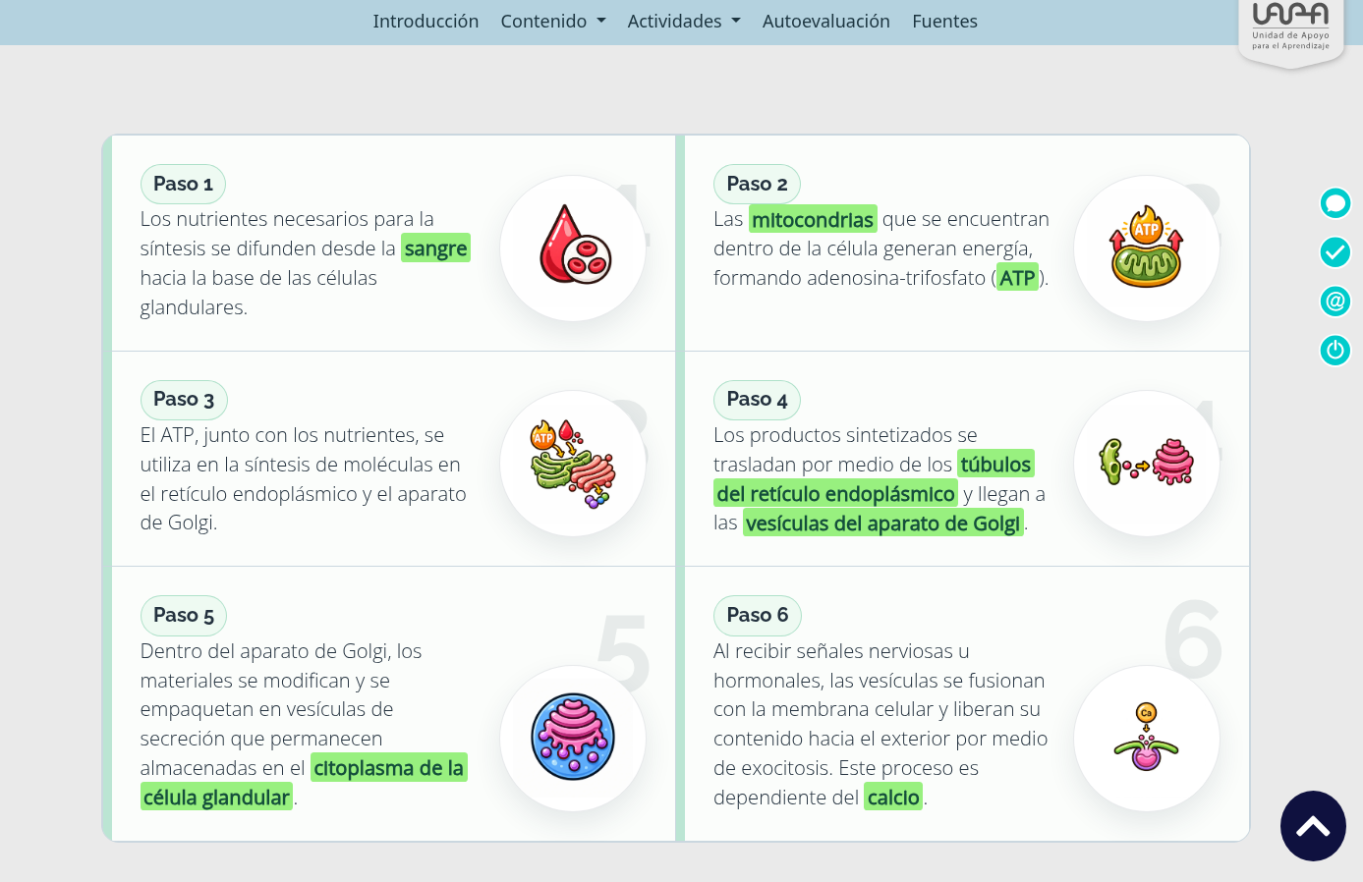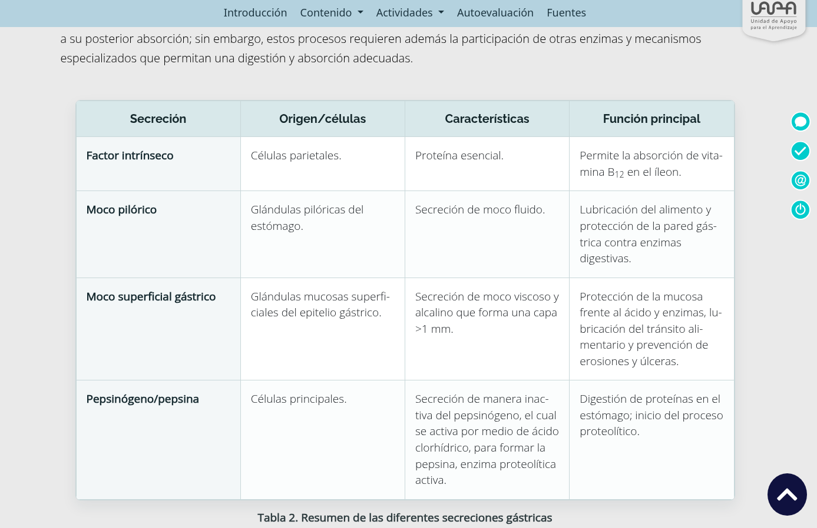

Ponte en line@ - UAPA “Osteología”
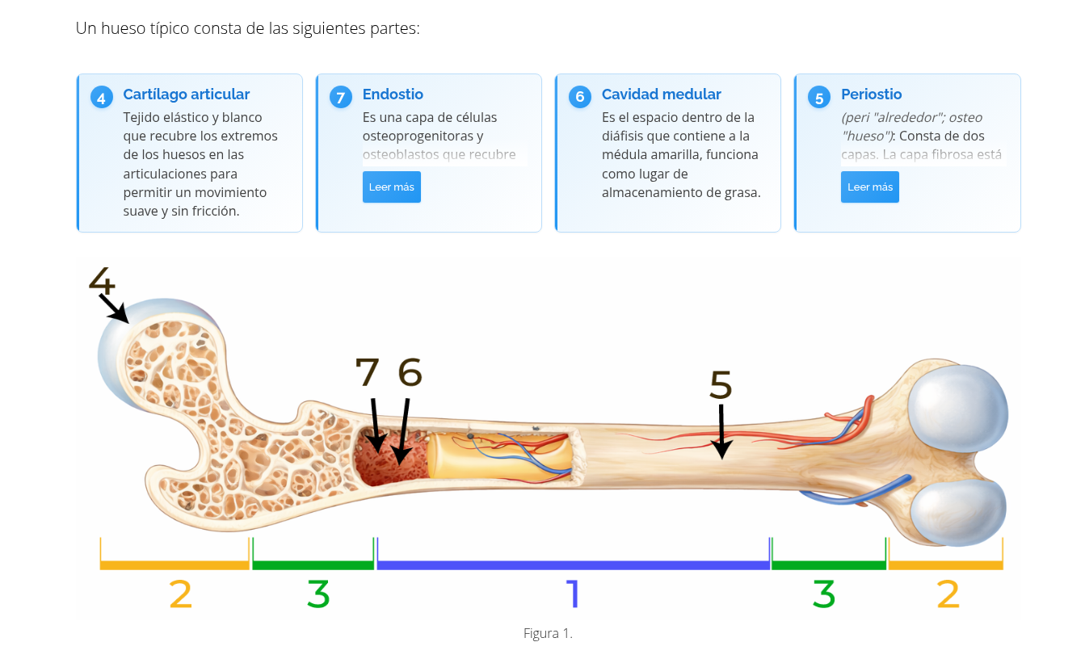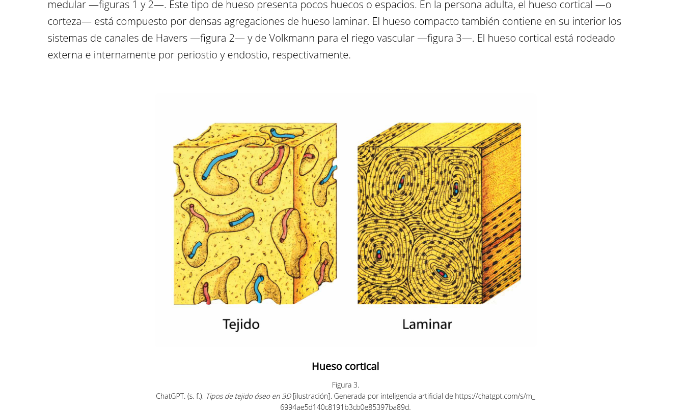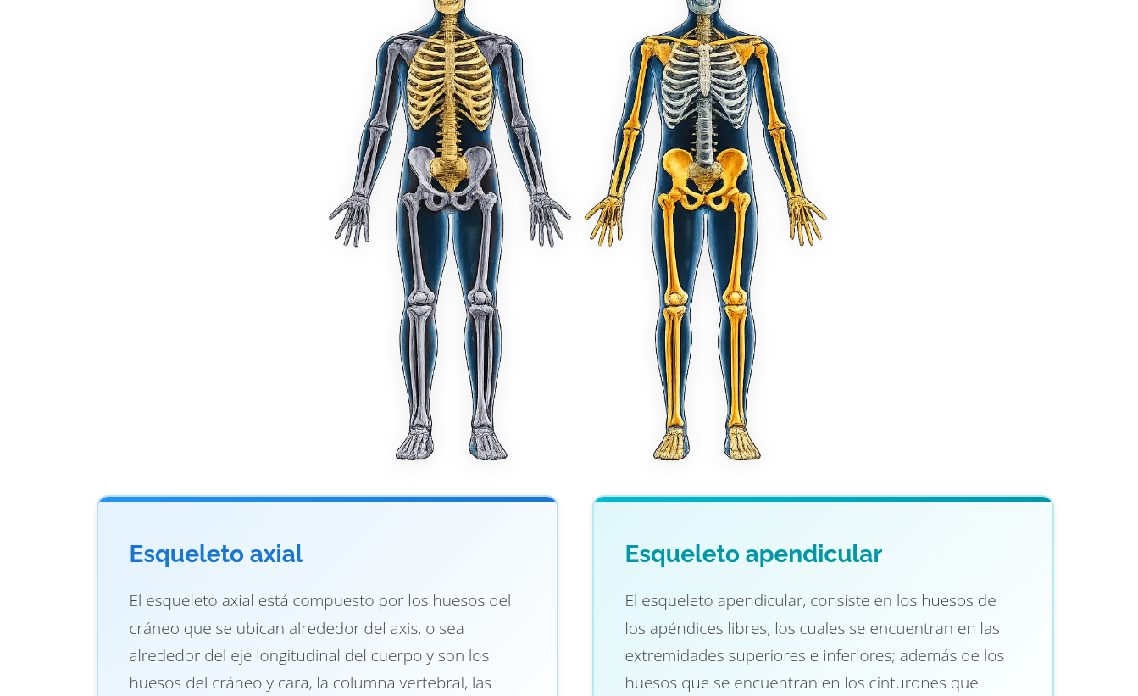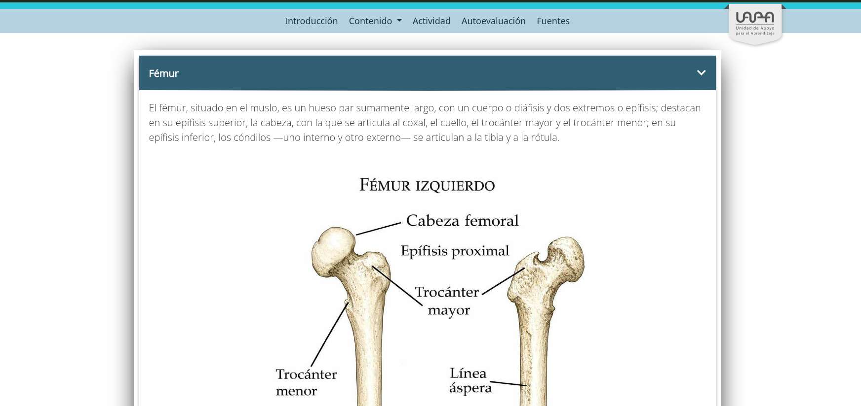

FIRMAS
Mtro. Jesús Rodrigo Aizpuru Parra
Diseño Web e Integración
Lic. Joel Villamar Chulin
Coordinador de Diseño Web e Integración
Dra. Lilia Macedo de la Concha
Secretaria SUAYED

